三，解答题

1，（10分）计算行列式 

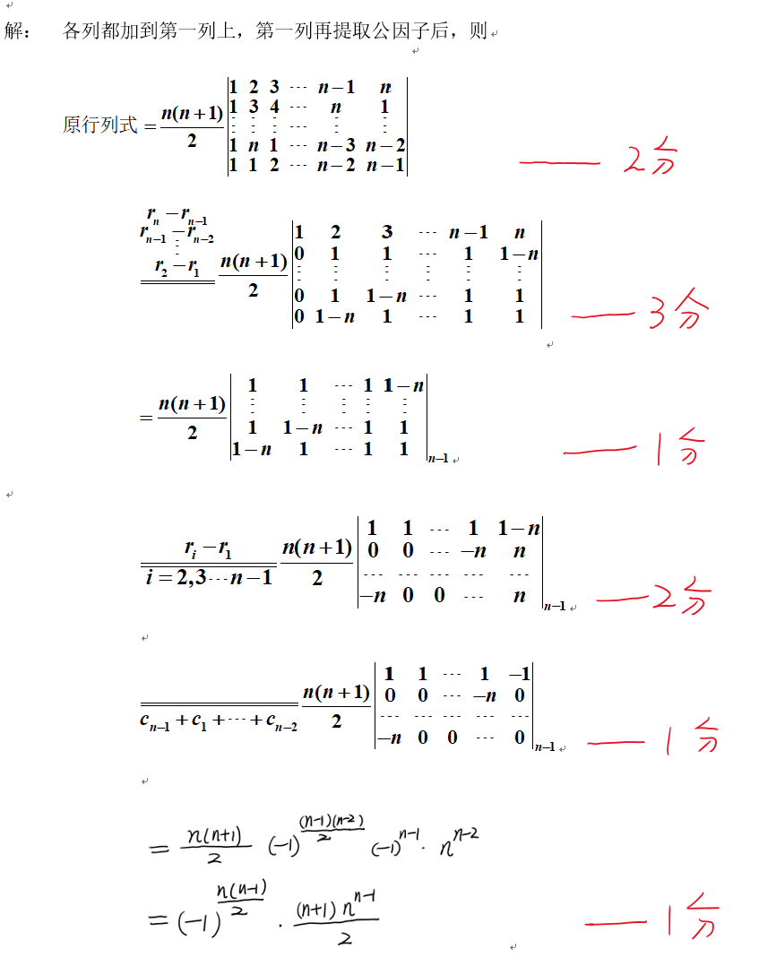

2,（15分）设向量组 $α_{1}, α_{2},⋯, α_{s}$ 可由 $β_{1}, β_{2},⋯, β_{t}$ 线性表出.求证：

${r\{α}_{1}, α_{2},⋯, α_{s}\}≤r\left\{β_{1}, β_{2},⋯, β_{t}\right\}；$

${r\{α}_{1}, α_{2},⋯, α_{s},β_{1}, β_{2},⋯, β_{t}\}=r\left\{β_{1}, β_{2},⋯, β_{t}\right\}；$

1. 如果 ${r\{α}_{1}, α_{2},⋯, α_{s}\}=r\left\{β_{1}, β_{2},⋯, β_{t}\right\}$，则 ${\{α}_{1}, α_{2},⋯, α_{s}\}≅\left\{β_{1}, β_{2},⋯, β_{t}\right\}.$

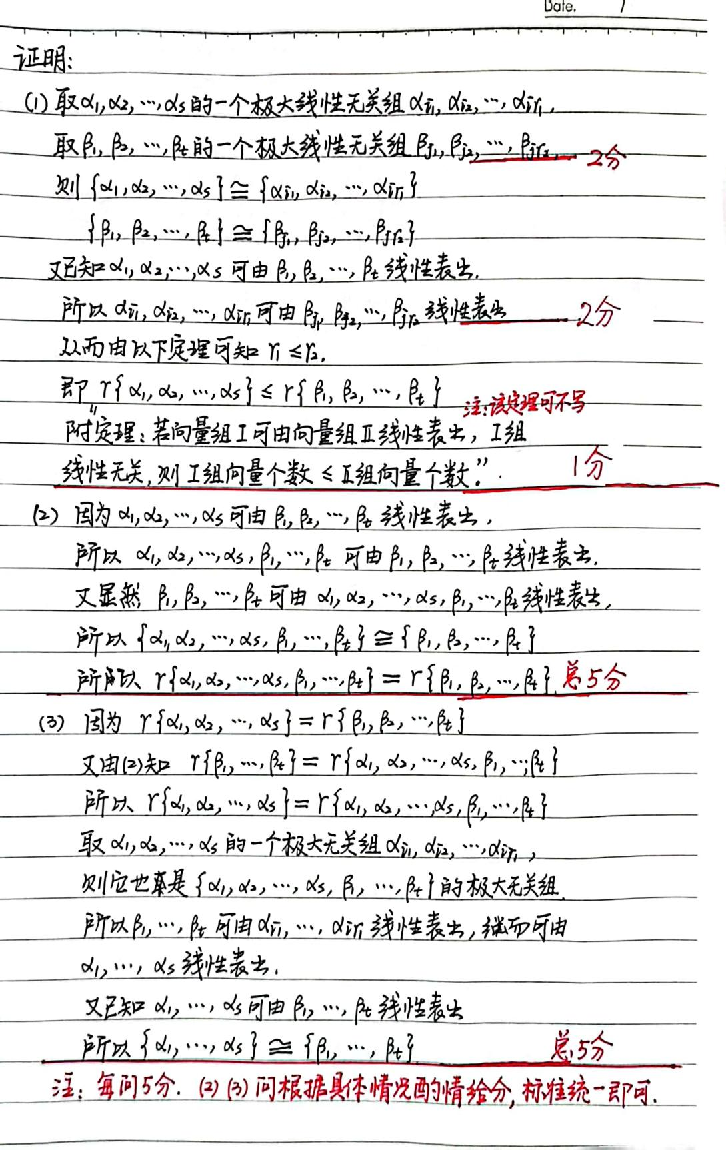

3,（15分）已知齐次线性方程组： ，其中

(1) 求该方程组系数矩阵的行列式的值；

(2) 讨论和满足什么条件时方程组仅有零解；讨论和满足什么条件时该方程组有非零解，并用基础解系表示出通解.

